GameMaker Server (Update 13)

Nederlands/Dutch
Bedankt voor het downloaden van GameMaker sever. Om een idee van GameMaker Server te krijgen kun je een kijk nemen op de examples. “platform_5.gmk” bevat vooral D&D, en “maze_4.gmk” bevat de basisfuncties van GameMaker Server’s GML scripts.
Om een game met GameMaker Server te kunnen maken, zul je je game moeten registreren op de website. Meer informatie kun je vinden op http://gamemakerserver.tk/help/register/.
Om een idee te krijgen van de belangrijkste D&D funcies, kun je op http://gamemakerserver.tk/help/dandd/ kijken. Voor een volledige lijst van alle GML functies kun je http://gamemakerserver.tk/help/functions/ bekijken.

Installatie
- Download de extensie. Pak de bestanden uit, en open GameMaker. Dubbelklik op "Extension packages" linksonder in het venster.
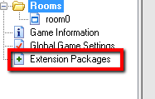
- In het venster wat verschijnt klik je op "Install". Dit opent een venster "Install extension packages". Klik nog een keer op "Install" en selecteer vervolgens het bestand dat je zojuist hebt gedownload. ("GMS U2.gex"). Bevestig met "Openen".
Sluit het venster "Install Extension Packages"
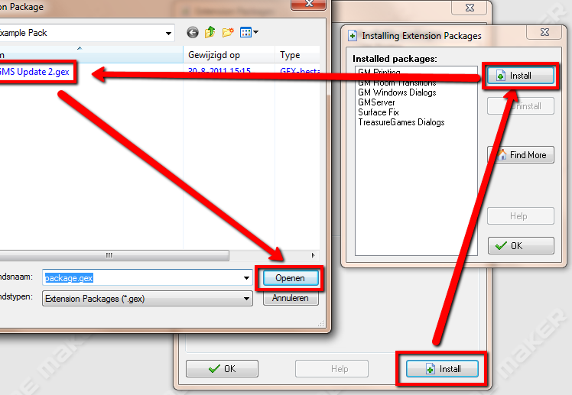
Op dit moment is de Extensie geinstalleerd in GameMaker. Als je de extensie meteen toe wilt voegen aan je game, doe dan het volgende:
- Selecteer "GMServer" in de rij "Available Packages" en klik vervolgens op de Pijl naar rechts. Sluit nu ook dit venster door op "OK" te drukken.
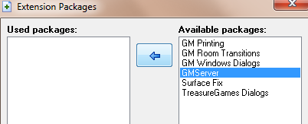

English / Engels
Thank you for downloading GameMaker server. To get started you can look at the two examples. “platform_5.gmk” mostly contains D&D, and “maze_4.gmk” contains some of the basic GML functions.
In order to create a game with GameMaker Server, you’ll need to register your game. More info can be found on http://gamemakerserver.tk/help/register/.
To get an overview of the basic D&D functions, please go to http://gamemakerserver.tk/help/dandd/. A full list of GML functions can also be found on http://gamemakerserver.tk/help/functions/.

Meer info
Meer informative kan gevonden worden op http://gamemakerserver.tk/help/. Als je een probleem of vraag hebt, voel je dan vrij om mij te PM’en of een reactie in het topic te plaatsen.

-Size43
http://gamemakerserver.tk/
gamemakerserver@hotmail.com
http://www.game-maker.nl/forums/topic,69556.0
http://gmc.yoyogames.com/index.php?showtopic=521378

